Приложение

Лекция понятие и виды материальной ответственности. Составить конспект и выполнить задания.
Материальная ответственность — это обязанность одной стороны трудового договора возместить ущерб, причинённый ею другой стороне в результате виновного противоправного поведения (действий или бездействия).
Примеры, когда может наступить материальная ответственность:
- кассир ошибся при выдаче сдачи и возникла недостача;
- водитель компании повредил авто в рабочее время по своей вине;
- сотрудник уронил оборудование, и оно вышло из строя;
- менеджер заключил договор с ошибками, из-за которых бизнес понес убытки.
Особенность: работник не возмещает работодателю упущенную выгоду.

Виды.В трудовом праве различают два вида материальной ответственности:
Ограниченная — наиболее распространённая форма. Работник возмещает ущерб в пределах среднего месячного заработка, даже если фактический ущерб выше.
- Полная — применяется в исключительных случаях, когда работник обязан возместить весь размер причинённого ущерба. Полная материальная ответственность наступает, например:
  - при наличии письменного договора о полной материальной ответственности;
  - при совершении преступления (например, хищении);
  - при умышленном причинении вреда;
  - при ущербе в состоянии опьянения;
  - если ущерб возник из-за административного проступка или уголовного преступления;
  - при разглашении коммерческой тайны.
Также выделяется коллективная материальная ответственность — применяется, если ущерб нанесён группой сотрудников, при этом невозможно установить степень вины каждого.

Условия
Материальная ответственность наступает при одновременном выполнении условий:
- есть прямой действительный ущерб;
- установлена противоправность действия или бездействия работника;
- есть причинная связь между поведением нарушителя и ущербом;
- доказана вина работника.
Обязанность доказать условия лежит на работодателе. Для этого он при возникновении ущерба:
- составляет акт о порче имущества;
- на его основании проводит служебное расследование и определяет размер ущерба;
- запрашивает письменные объяснения с работника;
- оформляет акт расследования.
Работник не несёт материальной ответственности в случаях, перечисленных в ст. 239 ТК РФ.
непреодолимая сила;
нормальный хозяйственный риск;
крайняя необходимость;
необходимая оборона;
необеспечение работодателем необходимых условий для хранения имущества, вверенного работнику.
К нормальному хозяйственному риску, например, относятся совокупность следующих факторов (п. 5 Постановления Пленума ВС от 16.11.2006 № 52):
действия работника соответствуют современным знаниям и опыту;
поставленную цель нельзя было достичь иначе;
сам работник надлежащим образом выполнил возложенные на него должностные обязанности, проявив при этом должную заботливость и осмотрительность;
работник принял меры для предотвращения ущерба;
объектом риска являлись материальные ценности, а не жизнь и здоровье людей.
При наступлении таких обстоятельств возникший по вине работника ущерб взысканию с него не подлежит.

Порядок взыскания Работодатель обязан соблюсти порядок привлечения работников к ответственности, установленный трудовым законодательством. Основные шаги:

1.Зафиксировать ущерб — составить акт, провести проверку, собрать документы.
2. Провести служебную проверку — установить обстоятельства инцидента.
3. Запросить у сотрудника письменные объяснения.
4. Оформить приказ о привлечении к ответственности — не позднее одного месяца с момента обнаружения убытков.
5.Заключить соглашение о добровольном возмещении ущерба — если сотрудник согласен.
Ущерб взыскивается через суд в случаях, если:
- виновный работник уже уволился;
- он отказывается добровольно погасить ущерб, а его сумма больше среднемесячного заработка.
Важно: расторжение трудового договора после причинения ущерба не освобождает сторону от материальной ответственности, если основания для неё возникли в период действия договора.

Задание 1. Выберите правильный ответ.
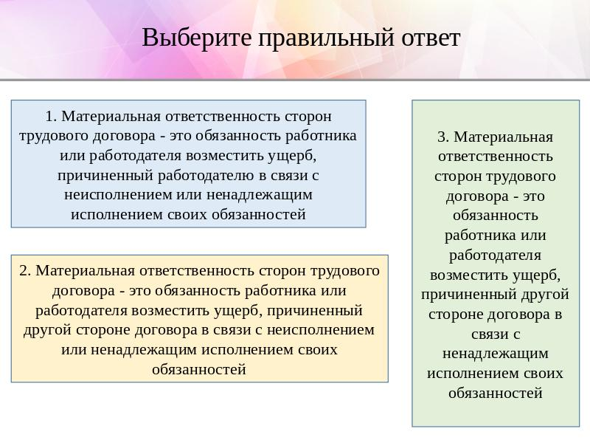

Задание 2. Составьте последовательность действий работодателя по привлечению работника к материальной ответственности за причиненный ущерб.
